Interactivo pantalla 5

Título: Pasos para construir una empresa en Colombia

El esquema es un referente la idea es diseñar uno similar siguiendo las indicaciones abajo establecidas:

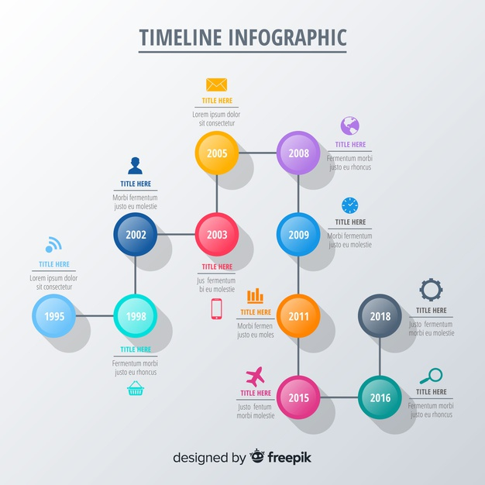

**EMPRESA**

El título va en la parte superior, por favor remplazar los años por número que serán los 12 botones que llevan a la siguiente información, al final de recorrido poner un icono de una empresa:

1. **Seleccionar el tipo de empresa:** por ejemplo, SAS, Ltda., S.A., S. en C, etc.
2. **Consultar el nombre:** revisar la disponibilidad del nombre de la empresa, es decir, si la razón social no existe en la cámara de comercio.
3. **Consultar actividad económica:** definir los códigos CIIU referentes a las actividades económicas de la empresa, los cuales deben ser suministrados en el formulario de registro mercantil.
4. **Estatutos de la compañía:** si aplica, redactar y suscribir los estatutos que regula la relación entre socios y la sociedad.
5. **PRE-RUT:** diligenciar el pre-RUT, puede llevarse a cabo en las oficinas de la DIAN, o por el sitio web de la DIAN. Dependiendo el tipo de sociedad se requiere presentar los estatutos, formularios, cédula del representante legal y la del suplente.
6. **Inscripción en el registro**: presentar el documento de constitución en la cámara de comercio, donde realizarán un estudio de legalidad de los estatutos, el cual es el documento privado debidamente autenticado ante la notaria.
7. **Liquidar el impuesto de registro**: cancelar el valor del impuesto liquidado.
8. **Formulario único empresarial:** diligenciar en la cámara de comercio el formulario único empresarial y cancelar su costo.
9. **Derechos de inscripción:** es un valor que debe ser cancelado según el monto de los activos.
10. **Cuenta bancaria:** apertura de cuenta bancaria con el PRE-RUT y la empresa registrada.
11. **RUT:** con la cuenta bancaria y los documentos obtenidos en la cámara de comercio, en la DIAN se realiza la solicitud del RUT definitivo.
12. **Libros de comercio:** para finalizar, si aplica, realizar la inscripción en los libros de comercio